Міністерство освіти і науки України

Національний технічний університет України «Київський політехнічний інститут імені Ігоря Сікорського»

Факультет інформатики та обчислювальної техніки Кафедра інформатики та програмної інженерії

Звіт

з лабораторної роботи № 1 з дисципліни

«Основи програмування-2. Модульне програмування»

«Текстові файли»

Варіант 17

Виконав студент ІП-14 Макаревич Владислав Анатолійович

(шифр, прізвище, ім'я, по батькові)

Перевірив Вітковська Ірина Іванівна

( прізвище, ім'я, по батькові)

Київ 2022

**Лабораторна робота №1**

**Тема роботи:** Текстові файли

**Мета роботи:** Вивчити особливості створення й обробки тестових файлів даних.

**Варіант:** 17

**Хід роботи**

Завдання



**Постановка задачі**

Відкриємо вихідний потік текстового файлу *file.txt* у режимі додання інформації. Записуємо туди весь текст з консолі, поки не натиснемо Ctrl + S. Виведемо для перевірки усю інформацію, що є в файлі, відкривши вхідний потік файлу та записавши все з нього у консоль. Після цього перепишемо компоненті до нового текстового файлу вставляючи на початку рядка порядковий номер, в кінці рядка – поточну довжину рядку у вихідному файлі.

Код програми на С++

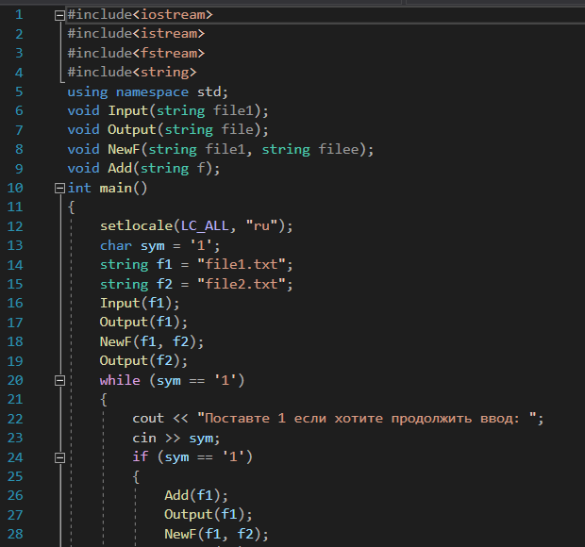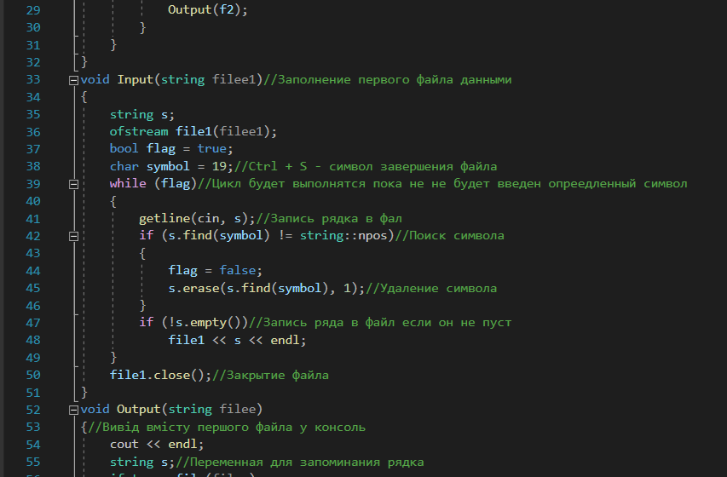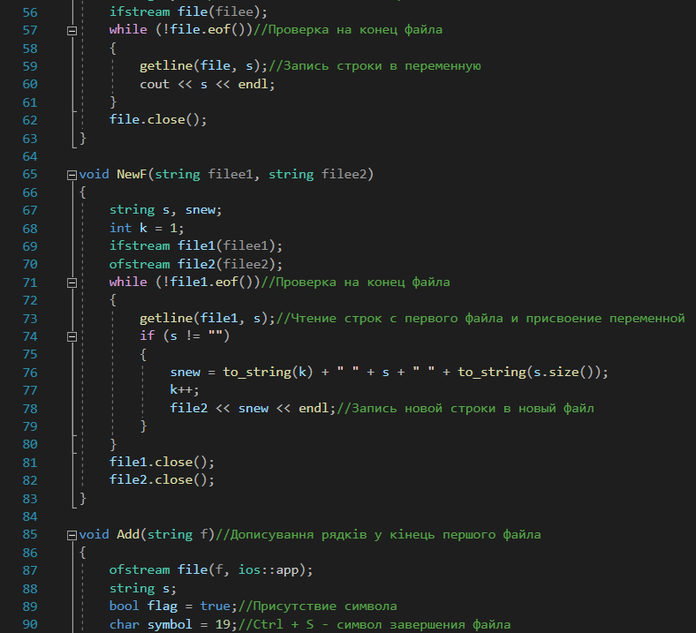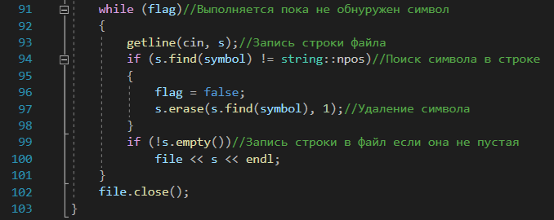

Тестування

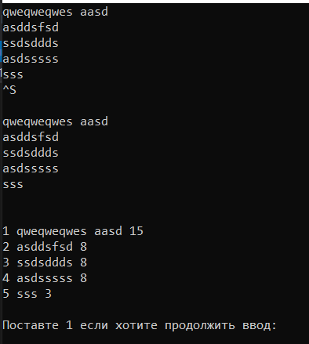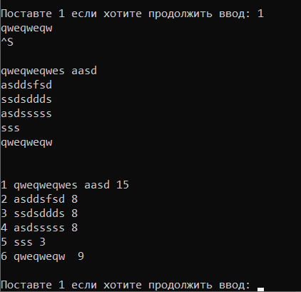

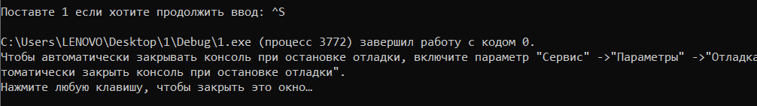

Код програми на Python

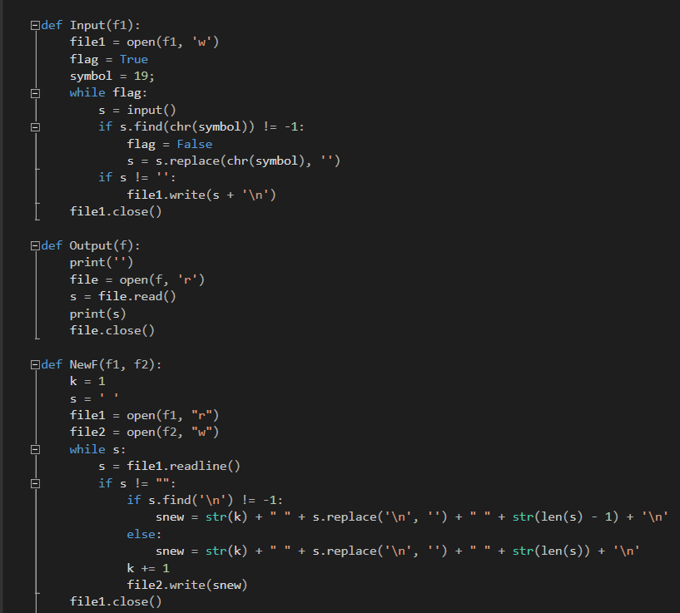

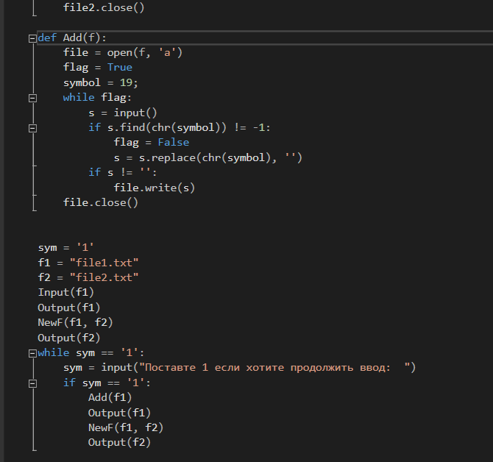

Тестування

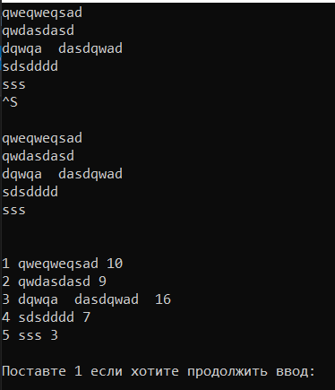

**Висновок:** В даній лабораторної роботі було досліджено особливості створення й обробки тестових файлів даних. Результатом роботи був перепис компонентів до нового текстового файлу вставляючи на початку рядка порядковий номер, в кінці рядка – поточну довжину рядку у вихідному файлі. Програми були написані на мовах С++ та Python.